**增值税系统**

**产品需求说明书**

# 【版本日志】

|  |  |  |  |
| --- | --- | --- | --- |
| 版本号 | 更新人 | 更新日期 | 更新内容 |
| V0.1 | 李墨文 | 2018-09-12 | 1. 增值税系统需求说明书初稿 |
| V0.2 | 李墨文 | 2018-10-10 | 1. 增加申请入口的描述 |
| V1.0 | 李墨文 | 2018-10-15 | 1. 增加CRM申请开票流程 |
| V2.0 | 李墨文 | 2018-11-15 | 1. 开票入口暂定为官网（PC），补充页面原型和前后端数据交互。 |
| V2.1 | 李墨文 | 2018-11-20 | 1. 按照实收日期去判断缴费记录所在保单年度。 2. CBBC以个人凭证号为维度开票，其他产品按照保单合同号开票。 3. 如果保险合同号下存在有犹豫期的产品，首期缴费要在犹豫期之后才能开票。 4. 开票记录和票号需要在综合查询中可查 |

# 一【文档简介】

## 目的

为顺应互联网业务发展趋势，满足互联网业务发展对发票的需求，满足客户和税务管理不断增长的互联网应用需求。

对于我社在目前的增值税管理下提出了新的要求， 我社目前使用的电子发票开票系统，是基于手工开具的模式，为了能在当时快速满足我社业务发展的开票要求，随着业务的增大以及进项管理要求，需要在开具电子发票、纸质发票都需要满足使用要求，同时为了减轻公司进项管理的认证等压力。

增值税管理系统， 包括数据源接口管理， 发票实物管理， 销项流水管理，纸质发票开票明细，电子发票开票明细，进项发票管理，纳税申报等，满足我社的增值税管理要求。

推动电子发票自动化， 不仅可以提升客户服务能力， 同时能够降低发票使用和管理成本。

根据需求优先级，一期系统主要解决电子发票开具和明细查看的自动化问题。发票开具功能由采购的第三方（航信）开发实现。

本文档主要目的清晰的描述增值税系统的内部逻辑和与其他系统的交互逻辑。

## 范围

涉及核心财务系统，官网（PC），云客系统 ，CRM，OSS，UMS之间的交互。

# 三【产品概述】

实现用户在官网自助开票的功能（当前只支持开具个人发票，不支持开具企业发票）。

## 目标

构建系统，使得开票流程自动化。

## 总体流程/结构

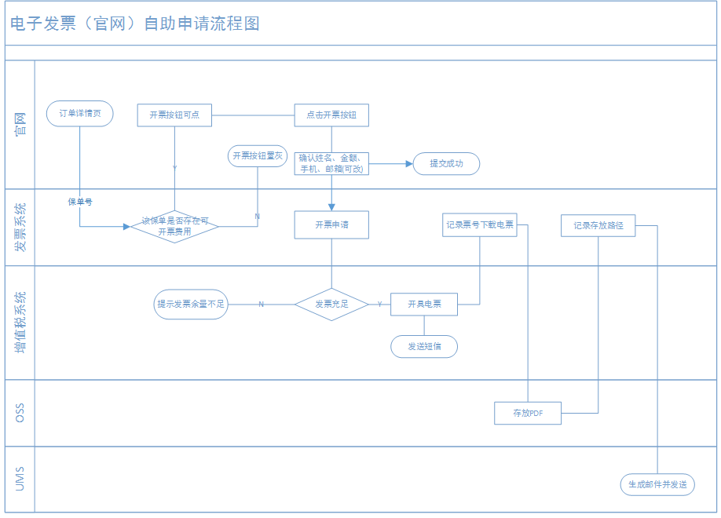

## 功能摘要

|  |  |  |
| --- | --- | --- |
| 功能模块 | | 主要功能 |
| 电子发票 | 开具 | 新增发票系统，发票系统需要与核心系统、增值税系统进行数据交互，完成电子发票的开具。 |
| 官网 | 判断保单是否可开票 | 订单详情页中，每张有效保险合同的申请开票按钮要根据当前保单是否可开发票判断是否置灰，不可开票的按钮不可点击；待生效和已失效保险合同的申请电子发票按钮置灰。 |
| 弹窗确认信息 | 用户点击开票按钮后，需要弹窗确认姓名（即抬头）、金额、买保单时预留手机号、邮箱（默认下单时的预留邮箱，可修改，最终发送发票的邮箱以客户修改后的为准）。确认信息后，提示提交成功。 |

# 四【产品详述】

## 电子发票开具

### 申请开票

#### 1.1.1 开票入口

一期需求仅开放官网开放入口：

1. 在订单详情页中，每一张保险合同号的“下载电子凭证”按钮旁增加“申请电子发票”按钮。
2. 在我的服务-保单查询 “下载个人保险凭证”旁增加“申请电子发票”按钮。

非CBBC保单，按照保险合同号为单位开具发票；CBBC保单，按照个人凭证号为单位开具发票。

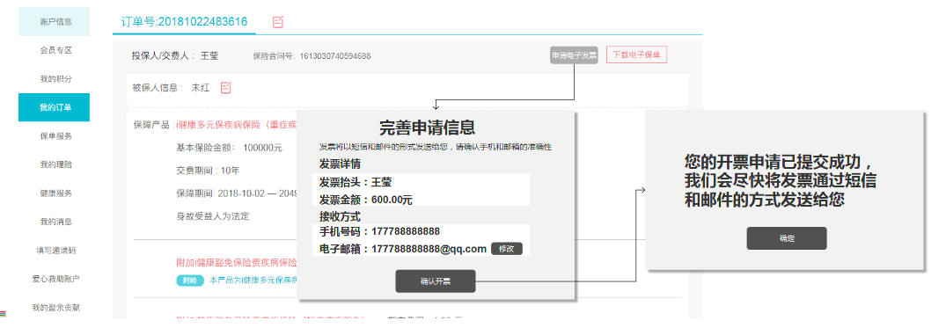

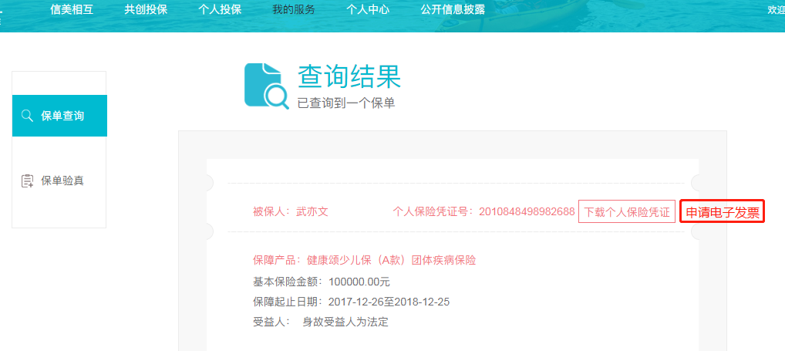

#### “申请电子发票”按钮

在加载订单详情页时，需要根据【订单号】下的每个【保险合同号】，查询每个【保险合同号】下，是否有未开票的缴费记录。如果有，对应【保险合同号】的申请电子发票按钮可点击；否则，按钮置灰，不可点击。

我的订单中可查到3类订单：1. 公司为我缴费及赠送给我的保险 2. 我投保的保单 3. 他人为我投保。

只有后2类订单详情页中包含申请电子发票的按钮。

#### 弹窗提示

用户点击“申请电子发票”按钮后，弹窗给用户，确认：

1. 发票抬头：CBBC-缴费人姓名；其他-投保人姓名。
2. 发票金额：当前【保险合同号】下，申请开票日所在保单年度：
   1. 已收（如果保单为后结算，即用户已经缴费给渠道，但信美端还没有实际收到款项，也要包含该笔金额）；
   2. **实收日期在申请开票日所在保单年度；**
   3. 如果保单中具有包含犹豫期的产品，需要判断该保单是否已过犹豫期；犹豫期之后才能开票；
   4. 未开票

缴费记录的金额的总和（包括该保单下首期、续期、保全加保、加费的缴费）。

1. 用户不可以在官网自助开具历史保单年度发票，需要通过客服处理。
2. 手机号码：购买保单时，用户预留的手机号。
3. 电子邮箱：默认用户购买时填写的邮箱，没有则为空值；此项用户可以进行变更，确认开票时，发票系统以用户输入的邮箱为准发送发票pdf，如果用户没有留邮箱，则不发送邮件。

用户点击“确认开票”，展示“提交成功”的相关提示信息。

#### 数据交互

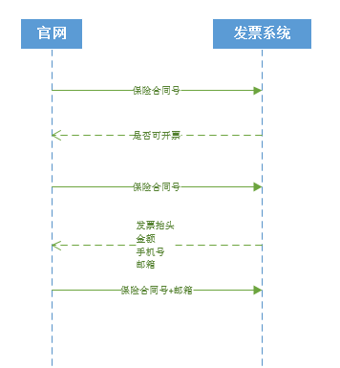

### 发票的开具、下载

1. 用户在官网确定开票后，将保险合同号和邮箱（其他数据是否由前端提交需要技术讨论），提交至发票系统。发票系统抽取保险合同号下的缴费记录：
   1. **涉及缴费场景包括：投保、续期、保全加保、加费；均按照保单合同号提取缴费记录。**
   2. **仅可以开具开票申请日所在保单年度的已收、未开票、实收日期属于开票申请日所在保单年度的缴费记录（用缴费的实收日期去比对缴费记录属于哪个保单年度）。例：11月30日为第一保单年度的最后一天，用户在29号申请加保，在12月1号完成缴费，用户在12月2号时（第二保单年度），申请开票，这笔加保的缴费要包含在开票金额中。**
   3. **每笔缴费记录的保单层级去开票，即如果同一笔缴费记录中包含4张保单，需要分别开4次发票。例如：对于一张保单，如果存在首期、一次续期和一次加保的缴费，用户在一次开票中，后台需要调用3次开票接口，分别对于3个唯一的流水号。**
   4. **如果保单中包含有犹豫期的保险产品，该张保单的首期缴费需要在10天犹豫期之后开票，在犹豫期中，该保单的首期缴费不能开票。**
2. 每一次开票对应一个唯一的流水号（即下表swno字段），同一个流水号在只可以开一次发票。发票系统依照依照航信接口文档的校验规则调整数据，调取航信开票接口为每笔费用进行开票。**接口文档见附件。**

**接口文档中的字段内容说明如下：**

|  |  |  |  |  |  |  |  |
| --- | --- | --- | --- | --- | --- | --- | --- |
| 字段 | 字段名称 | 字段类型 | 字段长度 | 字段说明 | 可否为空 |  | 备注 |
| swno | 流水号 | 文本 | 30 | 关键字段不能为空，必须唯一由数字、字母、下划线组成字段固定长度是30位 | 否 | 系统生成 | 系统自动生成，数字、字母、下划线中任意组合。标识一笔缴费记录，对应一次开票操作。 |
| saleTax | 销方税号 | 文本 | 20 | 发票开具方税号 | 否 | 代码写死 | 信美税号，有默认值，写死 |
| custName | 购方名称 | 文本 | 100 | 开票信息必须准确，发票显示信息购货方名称，即发票抬头。购货方为“个人”时，可输入名称，输入名称时为“个人(名称)”，“("为半角；例，个人(王杰) | 否 | 用户输入 | 填写信息时需要判断是公司还是个人 |
| custTaxNo | 购方税号 | 文本 | 20 | 开票信息必须准确，发票显示信息 | 可 | **核心回显** | **购方为公司，核心回显，可修改；购方为个人，为空** |
| custTelephone | 购货方手机号 | 文本 | 11 | 电子发票所需信息，必填 | 否 | 用户输入 | 开票成功后，短信提醒用户，短信中包含邮箱地址，用户可自行登录邮箱下载发票 |
| custPhone | 购方固定电话 | 文本 | 40 | 开票信息必须准确，发票显示信息 | 可 | 用户输入 | 可以不设此项输入 |
| custEmail | 购方邮箱 | 文本 | 50 | 电子发票所需信息 | 可 | 用户输入 | 如果此项为空，开票成功后不需要发送邮件。 |
| custBankAccount | 开户行+账号 | 文本 | 80 | 开票信息必须准确，发票显示信息 | 可 | 用户输入 | 分2两个输入框填写，开户行设置下拉，调用接口时拼接字符串。**购方为个人时为空** |
| custType | 购方企业类型 | 文本 | 2 | 电子发票所需信息： 01：企业 02：机关执业单位（不显示该项） 03：个人 04：其他（不显示该项） | 否 | 用户输入 | 下拉框（默认“个人”） |
| invoMemo | 备注 | 文本 | 220 | 可填写订单号等信息，开具负数发票时，必须在备注中注明原发票信息“对应证书发票代码：XXXXXXX号码：YYYYYYY” | 可 | 系统生成 | 备注保单号，格式：【保单号：XXXXXXXX】 |
| invType | 发票类型 | 整型 | 4 | 关键字段不能为空 0：专用票 2：普通票 3：电子票 目前字段只能为3 | 否 | 系统中设定值为默认值 | 下拉框（默认“电子票”） |
| billDate | 单据日期 | 日期 | 格式: yyyy-MM-dd HH:mm:ss +0800 | 建议添加此项条件，以方便后期财务查询核对，可空 | 可 | 系统生成 | 申请开票日期，自动生成 |
| thdh | 退货单号 | 文本 | 50 | 在开具红字发票退货、折让的时候必须填写 | 可 | 空 | 一期不需要，置灰 |
| billType | 开票类型 | 数值 | 2 | 1：正票 2：红票 | 否 | 用户输入 | 下拉，一期默认正票 |
| specialRedFlag | 特殊冲红标志 | 文本 | 2 | 电子发票所需信息 0：正常冲红（电子发票） 1：特殊冲红（冲红纸质等） | 否 | 系统中设定值为默认值 | 下拉，默认“0” |
| operationCode | 操作代码 | 文本 | 2 | 电子发票所需信息 10：正票正常开具 11：正票错票重开 20：退货折让红票 21：错票重开红票 22：换票冲红（全冲红电子发票，开具纸质发票） 红票目前必须给21 | 否 | 系统中设定值为默认值 | 下拉，一期默认正票正常开具，不可变更 |
| kpy | 开票员 | 文本 | 8 | 开票人 | 否 | 系统中设定值为默认值 | 默认值”李天恩“ |
| sky | 收款员 | 文本 | 8 | 收款员 | 可 | 系统中设定值为默认值 | 默认值”昝颖慧” |
| fhr | 复核人 | 文本 | 8 | 复核人 | 可 | 系统中设定值为默认值 | 默认值”邓洁” |
| yfpdm | 原发票代码 | 文本 | 12 | 原发票代码，电子发票冲红使用 如果操作代码不是10或开票类型为红票时都是必录 | 可 | 空 | 空 |
| chyy | 冲红原因 | 文本 | 200 | 冲红时必须填写，由企业定义 | 可 | 空 | 空 |
| billNo | 订单号 | 文本 | 20 | 关键字段不能为空，可能为多个订单号 | 否 | 用户输入 | CBBC是个人凭证号、其他（包括精英计划）为保单号 |
| name | 商品名称 | 文本 | 60 |  | 否 | 核心回显 | 保单上全部险种名称 |
| code | 商品编号(税收分类编码) | 文本 | 19 | 商品唯一标识，关键字段不能为空 | 否 | **系统根据产品类型判断取值** | **自动带出**  **免税产品：306030101**  **应税产品：306030199** |
| lineType | 发票行性质 | 文本 | 2 | 0：正常行 1：折扣行 2：被折扣行 | 否 | 系统中设定值为默认值 | 默认值“0” |
| spec | 规格型号 | 文本 | 30 | 明细行规格型号，如商品无规格型号，可为空 | 可 | 空 | 空 |
| unit | 计量单位 | 文本 | 16 | 明细行计量单位，发票显示信息 单价、数量和技术单位必须同时存在 | 否 | 系统中设定值为默认值 | “份” |
| taxRate | 税率 | 数值 | 14,2 | 商品税率 如果税率为0，表示免税 | 否 | 核心回显 | 核心回显，匹配产品名称 |
| quantity | 数量 | 数值 | 16,6 | 明细行数量，发票显示信息单价、数量和计数单位必须同时存在 红票时为负 | 否 | 系统中设定值为默认值 | 数量默认1 |
| taxPrice | 单价 | 数值 | 16,6 | 含税单价 单价、数量和计数单位必须同时存在 | 否 | 核心回显 | 核心回显，匹配保单号、产品名称，需要按照险种代码前10位进行合并加总 |
| totalAmount | 含税金额 | 数值 | 14,2 | 明细行含税金额，发票显示信息 红票时为负 | 否 | 核心回显 | 核心回显，根据保单号自动带出，需要按照险种代码前10位进行合并加总 |
| yhzcbs | 税收优惠政策标志 | 文本 | 2 | 预留字段 0：不使用 1：使用 | 否 | 系统根据产品判断取值 | 默认值： 免税产品-使用 其他-不使用 |
| yhzcnr | 享受税收优惠政策内容 | 文本 | 50 | 预留字段 | 可 | 系统中设定值为默认值 | 默认值：免税 |
| lslbs | 零税率标识 | 数值 | 2 | 预留字段 空：非零税率，1：免税，2：不征税，3：普通零税率 | 可 | 系统根据产品判断取值 | 默认值： 免税产品—1 应税产品—空 |
| zxbm | 自行编码 | 文本 | 20 | 预留字段 | 可 | 空 | 空 |
| kce | 扣除额 | 数值 | 14,2 | 预留字段，企业定义 | 可 | 空 | 空 |

1. 调取开票接口5分钟后，调取发票下载接口，并将回传的发票文件存入OSS系统中，将存储地址保存在核心系统中，与对应应收关联。之后，通过UMS系统，将发票文件发送至登记邮箱。

保单的开票记录应该按每笔应收存储。

1. 如果开票失败，调取下载接口时，如果返回开票失败的信息，需要对财务同学（钉钉群）发送钉钉消息进行提醒。
2. 开具发票后，核心系统中应在开票费用中记录发票的代码、编号、金额、OSS地址（有可能单笔费用会对应多张发票）
3. 开票明细的查询由航信开发实现。
4. 一期不与数据报送对接。
5. 需要在综合查询中支持查看开票记录和票号：

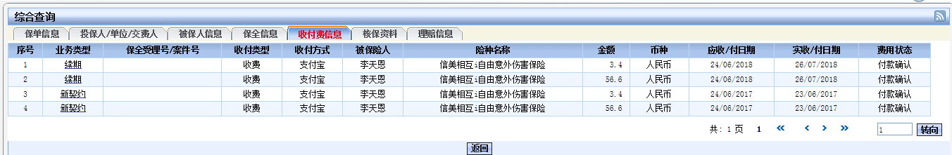

新增一个页签“发票信息”，内容如下：

|  |  |  |  |  |  |  |
| --- | --- | --- | --- | --- | --- | --- |
| 序号 | 发票类型 | 申请日期 | 保险合同号/个人保险凭证号 | 开票金额 | 发票代码 | 发票编号 |
|  | 电子发票 | 2018-11-20 | Xxxxxxxxxxxxx | 60 |  |  |

# 五【相关文档】

